Pokyny pro průzkum lehkého opevnění

T. Svoboda a P. Koláček

Historie pokynů pro průzkum LO je složitější než se zdá. Ne že by to bylo nějak podstatně důležité, ale významné určitě. Průzkum provádělo, provádí a jistě ještě provádět bude množství bunkrologů. Každý ale jiným způsobem, někdo bez shrnující zprávy, někdo pouze zpracoval mapu, jiný zase jen seznam. Naším cílem je, aby z každého uceleného celku (většinou úseku) vznikla tzv. „závěrečná zpráva“, obsahující seznam objektů s komentářem, textovou část s popisem průběhu linie a zakreslené objekty v mapě. Proto také vznikly první pokyny k průzkumu LO, které chtěly tyto postupy sjednotit. Pokud je mi známo, těchto pokynů vzniklo více:

1. Průzkum lehkých objektů vz. 36 a vz. 37, I. Vondrovský 1989 (odtud vítr vane!)
2. Pokyny pro průzkum objektů LO vz. 37, P. Koláček (mám ale jen verzi již upravenou pro potřeby BTB)
3. Pokyny pro průzkum objektů LO vz. 36, T. Svoboda 1990 (pouze pro III. sbor)
4. Lehké opevnění vz. 37 – Způsob zakreslování objektů vz. 37, P. Koláček a T. Svoboda, BOING 3, 1992
5. Určení typů objektů LO vz. 37, měření azimutů os střílen, P. Koláček, BOING 5, 1992
6. Legenda pro vyplňování rozšířené tabulky pro průzkum LO vz. 37, P. Koláček
7. Pokud existují další informační pomůcky, omlouvám se za jejich neuvedení, ale nevím o nich.

Je pravdou, že nelze nikoho nutit pracovat podle jednotných pokynů, na druhou stranu má význam dělat práci pořádně. A sjednotit se na postupu je jedině výhodné. My bychom zde chtěli předložit pokyny, tak jak je používáme již několik let, tedy vyzkoušený postup, který jsme aplikovali u několika tisíců objektů LO a to v několika průzkumnických partách. Tedy žádné teorie, pouze a jen praktické poznámky.

Jak bylo již uvedeno, průzkumnických part je více, dá se ale říct, že většina se řídí těmito pokyny. V některých detailech se sice neshodneme, ale je to dáno tím, že máme snahu o co nejdokonalejší výsledek a každý máme jiné možnosti, jak kýžených výsledků dosáhnout.

Proto, abychom na toto téma nemuseli opakovaně navazovat, budeme se snažit od A do Z probrat jednotlivé body, které je třeba pochopit či zvládnout. Naopak diskuse může být nekonečná, bude ale lépe ji ponechat na konkrétních osobách.

Pro méně zkušené či začátečníky doporučujeme prostudovat i dostupnou literaturu o LO, event. zúčastnit se některého z průzkumů se zaběhnutou partou.

LO vz. 37

Všeobecné značky
? za značkou údaj není jistý
! za značkou údaj je jistý
- (pomlčka) údaj neexistuje
? (samostatně nebo mezera) údaj nebyl doposud zjišťován
x údaj je nezjistitelný
0 není (vnitřní vybavení, zához apod.)

Úsek, číslo ŘOP
Předpokládá se, že průzkumník zná označení armádního sboru, označení stavebního úseku objektu a event. i jeho číslo původní (dle ŘOP). Většinou je vodítkem původní (tzv. archivní) seznam objektů, případně i slepá či jiná mapka.

Současné číslo
V současné době má snad většina objektu nějaké současné číslo, kterým si evidovala tyto objekty armáda. Je velmi vhodné toto číslo do zápisu uvádět, v podstatě může být nejsnadnějším identifikátorem při orientaci v terénu. Každopádně snižuje možnost záměny objektů při průzkumu, i opakovaném. Pokud není známo ani současné ani dobové číslování, je výhodné zvolit logické číslování vlastní.

Určení typů objektů LO vz. 37
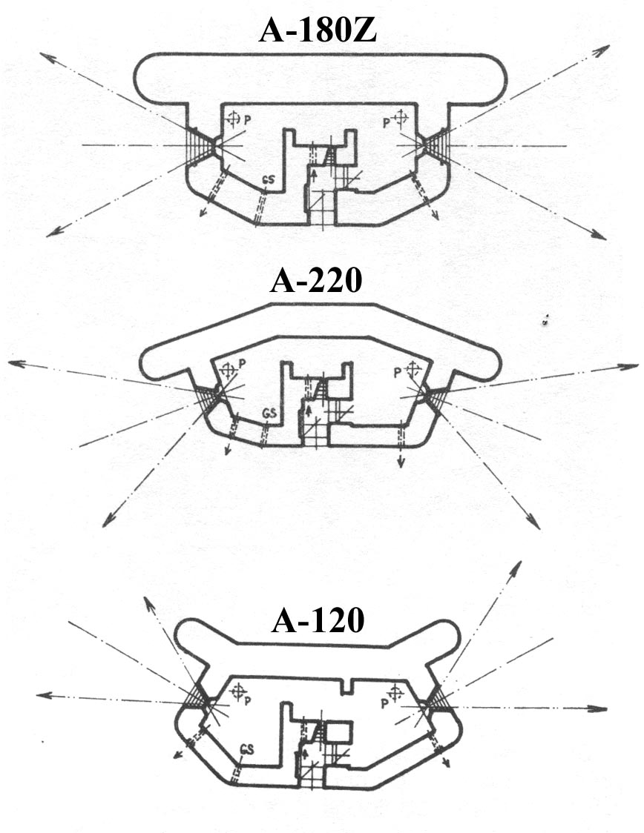
Jednou z nejdůležitějších činností během průzkumu LO vz.37 je určení typu objektu. Význam má především pro sestavování seznamu objektů. Omyl při určení typu sebou přináší řadu problémů.
Rozdělení na A,B,C,D,E je evidentní. Určení stranové orientace (B1:B2), (C1:C2), (D1:D2) a (E:E1)! se doporučuje zkontrolovat podle tabulky, kterou průzkumník neodkládá ani při spánku. Určité obtíže se objevují v okamžiku, kdy je třeba určit úhel sevření os střílen u objektů A a B. Pro toto určení se používají následující kritéria:
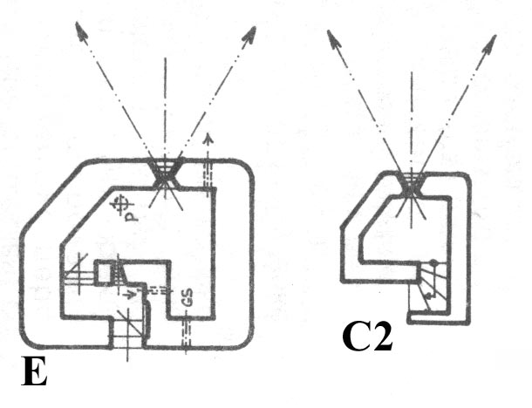
A-120 (omylem může být zaměněn za A-140) má ale výraznější sevření os střílen (bez 30º je to pravý úhel), nejlepší určení je dle vnitřního uspořádání. V objektech A je ventilátor ohraničen ze dvou stran dvěma zídkami vybíhajícími do chodbičky. Pouze objekt A-120 má zídku poblíž vchodu umístěnou na čelní stěně. Toto je možno někdy zjistit i pouhým nahlédnutím do hlavní střílny.
A-140 (může být zaměněn za A-120 i A-160) uši jsou zalomené směrem k nepříteli, ale úhel není tak ostrý jako u A-120.
A-160 (může být zaměněn za A-140 i A-180) čelní stěna je rovná, proto s ní nesvírá boční stěna pravý úhel vně ani uvnitř objektu. !POZOR! Uši zesílené čelní stěny se ve směru od objektu trochu zužují, což může vést k omylu.
A-180 (bývá většinou určen dobře) čelní stěna je rovná, boční stěny s ní svírají pravý úhel. Uši nezesílených objektů jsou nápadně delší, než u jiných typů.
A-200 a A-220 (bývají vzájemně zaměňovány) jejich odlišení je těžké, neboť jejich výskyt je relativně řídký.
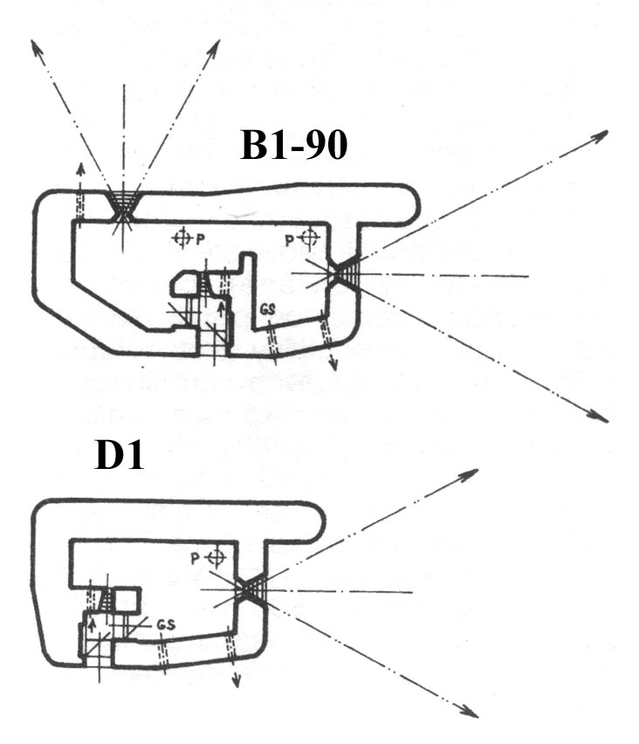
B-80, 90, 100 pro vzájemné odlišení je výhodné zjistit, zda osy střílen svírají pravý úhel (B-90), menší než pravý (B-80), či větší (B-100).

Odhady je nejlepší provádět ze stropnice, odkud je poměrně dobrý přehled o objektu.
Tyto zásady je vhodné respektovat také při určení typu u rozbitých objektů. Pokud není zcela zničen, lze i podle těchto regulí typ celkem spolehlivě určit. Bližší pokyny pro zjišťování vzácných typů (C-180, G, H apod.) neuvádíme právě pro jejich malý výskyt.

Měření azimutů os střílen
Další metodou určení úhlu střílen je měření buzolou. Nejvýhodnější a nejpoužívanější je měření azimutu prodloužené boční stěny. Průzkumník se postaví v dostatečné vzdálenosti od objektu (nejlépe více jak 10 m) ve směru boční stěny, jak ukazuje obrázek. Je třeba nalézt správný bod "kdy už není a ještě je vidět střílna". Načež se provede odečtení azimutu. Nyní je nutno odečíst či přičíst 90º, abychom získali azimut osy střílny. Na jižní hranici se většinou vlevo odečítá a vpravo přičítá. Na severní hranici je to pochopitelně naopak.
!POZOR! Málokdy vyjde měření přesně tak, aby byl přesně 120,140 atd. Proto se provádí zaokrouhlení "tak, aby to vyšlo". Zaokrouhlení se provede přímo na místě, neboť tak můžeme upřednostnit stranu, která se měřila lépe (dost často jsou objekty totálně zarostlé kolem jedné střílny). Zaokrouhlené hodnoty zaznamenáme do zlomku, ve kterém jsou údaje uvedeny zleva doprava (samozřejmě při pohledu na objekt z týlu).
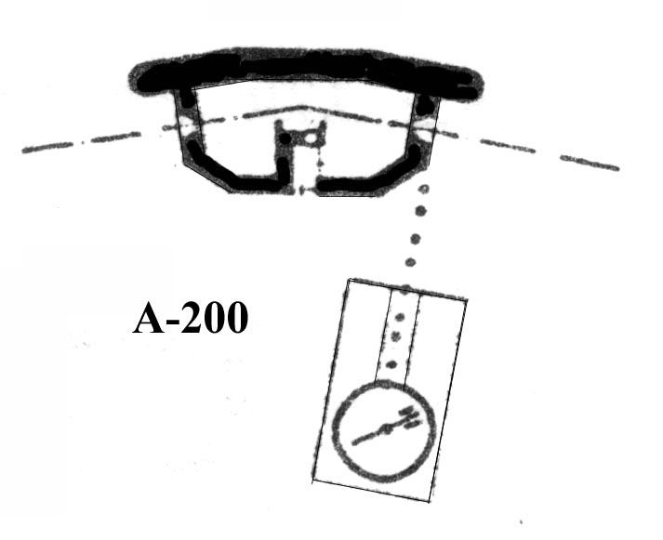
V některých případech nelze tento způsob použít. Měří se pak přímo proti střílně (nastavuje se potom jižní střelka) nebo se hodnoty odhadují. Tyto údaje pak vždy musí být v seznamu opatřeny otazníkem!!
..... Při průzkumu je výhodné obě uvedené metody určení typu objektu kombinovat. Předejde se pak chybám.
Azimuty os střílen se obdobným způsobem měří i u dalších typů i vz.36. Je vcelku jasné, že dochází k chybám.
Chyba buzoly (minimální velikost dílku) např. ±2º
Chyba systematická (špatná kalibrace) ? min. ±2º
Chyba statistická (náhodný pohyb střelky) ? ±0,25º
Chyba hrubá (nejčastěji ovlivnění měření místním magnetickým polem: elektrické vedení, vlastní objekt, kovové ploty apod.) ±?^{º}
Celkem ? minimálně ±4,25º

Můžeme říci, že minimální chyba je asi ±5º. Odchylka mezi různými průzkumníky o 10º je proto možným případem. Ovlivnění buzoly však může být místně i větší.
Vyvstává otázka jakou buzolu používat. Samozřejmě tu nejkvalitnější. Důležitým faktorem je i minimální velikost dílku stupnice (jako vyhovující je 2º a menší). Velmi rozšířená je buzola Sport-4 a její předchozí typy (obr.). Vyráběla ji Karl-Zeiss-Jena v bývalé NDR. Její poslední cena byla 145,-Kčs. V současné době se však těžko shání. Prodává se její ruská napodobenina za 120,- (např. na Pekařské ul. v Brně). Na první pohled však jako většina ruských výrobků nebudí důvěru. Vhodné je použití geologických (obr.) a geodetických buzol. Jsou však poměrně drahé. Objevují se zprávy o digitálních buzolách se zaměřením pomocí laseru. Bližší informace však autorům nejsou známy.

Odolnost objektů
K určení typu objektu patří samosebou i zjištění odolnosti. Již u vchodu je patrné zesílení týlové stěny (80 cm namísto 50 cm), dále normálně jsou do předsíňky pouze dva schůdky, ale u zesíleného objektu jsou schůdky tři.
U bočních stěn je zesílení také patrné na první pohled: stěna objektu nelícuje s vnější plochou rámu střílny, ale nejdeme většinou dva betonové ozuby po 10 cm (výjimečně jeden 20 cm). Normální rám střílny má tloušťku shodnou s normální tloušťkou střílnové stěny, tj. 60 cm. Můžeme také napočítat 5 ozubů ve střílně samotné. Ne vždy ale přítomnost betonových ozubů znamená, že je objekt zesílený: pokud je použita zeslabená střílna (pravidelně v objektech typu C, v zeslabených objektech, ale taky jako „nouzové“ použití u jiných objektů), betonový ozub například pouze „doplňuje“ u normálního objektu tloušťku stěny na standardních 60 cm. Je tedy třeba kontrolovat současně i typ použité střílny.
Zkušené oko průzkumníkovo odhadne zesílení objektu i podle celkové mohutnosti objektu a zesílených uší.
Strop | Čelní stěna | Střílnová stěna | Týlová stěna | Název
40 | 70 | 50 | 40 | zeslabený
60 | 80 | 60 | 50 | normální
100 | 120 | 80 | 80 | zesílený

Poznámka: Zeslabených objektů bylo nalezeno již více, avšak nikde nebyly údaje shodné s archivními, které uvádí tabulka výše. Proto je třeba u zeslabeného objektu změřit všechny stěny a strop. Kromě uvedených odolností známe ještě přechodové typy (částečně zesílené či částečně zeslabené), na které je třeba v terénu také pomýšlet.
N normální (neuvádí se)
Z zesílený
S částečně zesílený
X zeslabený
Y částečně zeslabený

Lomení, šikmost
Důležitou charakteristikou je i event. výškový rozdíl střeleckých místností. Objekty na svahu jsou většinou šikmé nebo lomené. Šikmost měříme pomocí libely, a to dvou identických míst na bočních stěnách (nejlépe rohů mezi boční x čelní stěnou x stropem), zajímá nás rozdíl mezi střílnami, proto nestačí změřit například periskopové roury. Bez měřítka (skládací metr) se tedy neobejdete. Lomené objekty se měří daleko lépe (zaznačíme počet schůdků, stupaček, žebřík..) a rozdíl podlah v obou místnostech. Pochopitelně ruku v ruce kontrolujeme správnou výšku střílen nad podlahou (osa střílny je uvnitř 130 cm nad podlahou). Nutné je udat směr klesání (opět vždy při pohledu na týl objektu!). Je jakýmsi pravidlem, že je-li objekt horizontálně lomený (šikmý), pak se vstupuje vždy do horní střelecké místnosti (jsou i výjimky) – pak lze objevit i event. typ A1, který se jinak vůbec neuvádí.
Lp (Ll) lomený vpravo (vlevo) – strana uvádí nižší část objektu
Šp (Šl) šikmý vpravo (vlevo) - strana uvádí nižší část objektu

Otvory pro telefonní kabely
Otvor pro vzdušné telefonní vedení je proveden železnou trubkou nad vchodem (vpravo), obdobně je proveden i vstup pro kabel, který však prochází na dně předsíňky. Oba jsou nelépe vidět buď zvenku, nebo potom zevnitř, kde ústí pod stropem a nad podlahou (mezi nimi je pak otvor vchodové střílny s uzávěrem). Tyto průchody byly většinou provedeny až u objektů stavěných v roce 1938.
KV(VV) kabelový vstup (vzdušné vedení)
A vstup přítomen
N vstup nepřítomen

Mříž a dveře
Je třeba popsat současný stav – přítomnost mřížových vrat a pancéřových dvířek. Pokud se jedná o originální dvířka, je vhodné zapsat do poznámky jejich výskyt.
D mříži pancéřové dveře
P pouze pancéřové dveře
M pouze mříž
m mříž pohozena u vchodu či jinak poškozena
0 nic

Úprava vchodu
Není vzácná úprava vchodu různého druhu – jedná se o šachtičky, zídky, chodbičky, tunýlky, kryté chodby apod. Nejčastější je však PAÚ (protiatomová úprava vchodu), charakteristická provedeným týlovým záhozem kolem úpravy vchodu.
H vstup do PAÚ vrchem
V vstup do PAÚ je rovný

Inundační šachta
Opatření proti vnikání vody do objektu vchodovou částí v inundačních oblastech. Oproti archivním dvěma typům (malá a velká) byly nalezeny i „mezistupně“:
K kramle
M malá šachta
Z velká s malým průlezem
S velká s velkým průlezem
V velká
- není-li konkretizován typ inundační šachty, pak
A šachta přítomna
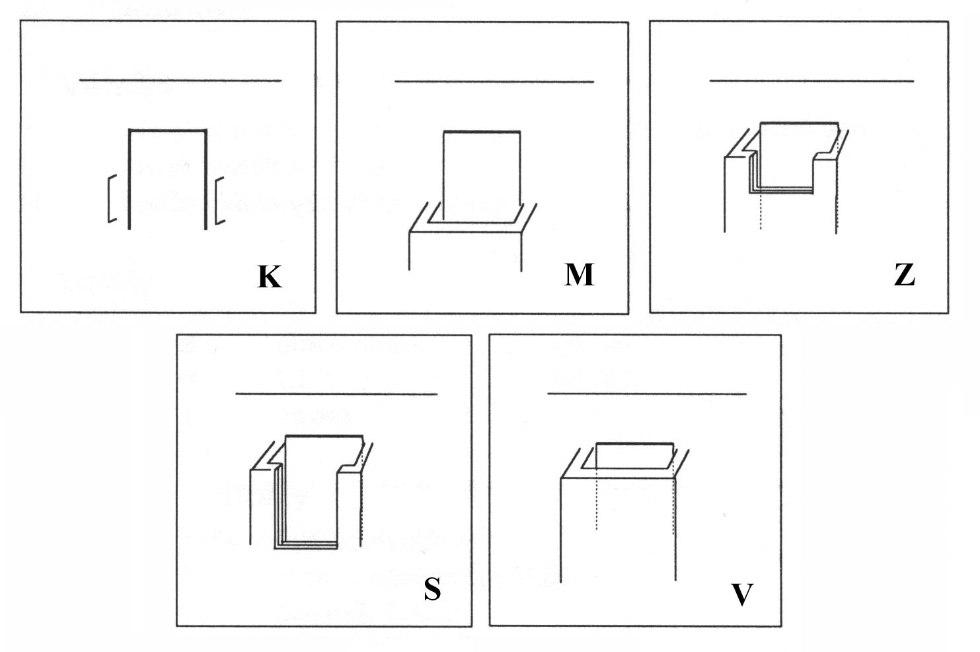
0 šachta není (normálně se ale pak nepíše)

Periskopy
Nejdříve terminologie: periskopová roura, trouba = roura zabetonovaná ve stropní desce objektu; závěs periskopu = plechová roura nahoře s otvorem a kloboučkem a dole s madly (mohou chybět!) a otvorem; periskop, vlastní periskop = roura se zrcátky, většinou křehká.
Umístění periskopů: není to jednoduchá záležitost. Původně se osazoval pouze jeden periskop na objekt, následně každé zbrani (resp. střílně) jeden periskop. U typu B pak vznikl jakýsi zmatek, jak osazovat periskop pro čelní střílnu: většinou je osazen „uprostřed“ (mezi střílnou a středem objektu), někdy však na opačné straně čelní střílny (vlastně na kraji přibližně jako u boční střílny). Zde se údaj uvádí také pro levou a pravou stranu - s tím, že čelní se pak uvádí místo jedné boční.
z kompletní periskop se zrcátky
k kompletní periskop bez zrcátek
r periskopický závěs (roura s kloboučkem)
p prázdné periskopické roury ve stropě.

Pokud je u typu A a B periskop pouze jeden, pak:
L u levé kasematy (střílny)
P u pravé kasematy (střílny)
U uprostřed objektu
0 periskop v objektu není

Určení periskopu čelní střílny pro typ B:
U umístěn blíže k boční střílně (tedy uprostřed)
L pro typ B1 umístěn dál od boční střílny, tj. vlevo od čelní
P pro typ B2 umístěn dál od boční střílny, tj. vpravo od čelní

Pro typ E:
L vlevo od střílny
P vpravo od střílny

Lapače zplodin (sběrače zkaženého vzduchu)
2 lapač vlevo i vpravo (objekty typu A a B)
1 lapač u střílny (objekty typu (C), D a E)
L lapač pouze vlevo (typ A a B)
P lapač pouze vpravo (typ A a B)
U lapač u čelní střílny (typ B)
z zbytky lapačů
0 lapače nejsou

Ventilátor
Pro ventilátor byly osazeny dvě konzoly, bez otvorů. Otvory se vrtaly při osazování ventilátorů, lze tedy předpokládat, že kde jsou nalezeny otvory, byl zřejmě osazen i ventilátor.
K kompletní s klikou
W kompletní bez kliky
v pouze zbytek ventilátoru
x ventilátor dříve osazen - pouze díry v konzolách (x = počet otvorů)
0 není ventilátor (nejsou otvory v konzolách)
NK konzoly neosazeny
UK konzoly uříznuty, upáleny

Žlábky (drážky pro chlazení hlavní)
Drážky jsou provedeny v podlaze nedaleko střílen. Vzhledem k okolnosti, že jejich provádění bylo nařízeno až v roce 1938, lze určit betonáž objektu na rok 1938.
2 žlábek vlevo i vpravo (objekty typu A a B)
1 jeden žlábek (objekty typu D a E)
L jeden žlábek pouze vlevo (typ A a B)
P jeden žlábek pouze vpravo (typ A a B)
U jeden žlábek u čelní střílny (typ B)
0 žlábek není

Střílny (hlavní střílny)
V zásadě existují tři druhy hlavních střílen: nejčastější je normální střílna +20/-20 (rám má zvnějšku 5 ozubů, tloušťku 60 cm, uvnitř 2 páry háků na zavěšení střílnových vložek), následuje co do početnosti výskytu zeslabená střílna +20/-20 (rám má zvnějšku 4 ozuby, tloušťku 50 cm, uvnitř 2 páry háků na zavěšení střílnových vložek), a nakonec i speciální (velká) střílna +25/-35 (rám má zvnějšku o jeden svislý ozub navíc oproti normální střílně a zároveň evidentně obdélníkový tvar při pohledu zvenku s kratší základnou, tloušťku 60 cm, uvnitř má 3 páry háků na zavěšení střílnových vložek).
Pokud je přítomna u normální odolnosti normální střílna, pak víceméně* lícuje s vnějším obrysem objektu. U zesílených objektů je patrné na první pohled provedení dalších 20 cm ve stěně objektu v betonu (většinou dvěma 10cm ozuby. Zeslabená střílna může také lícovat zvnějšku, nezaměnit s normální střílnou (počítat vnější ozuby střílny!!). Na druhou stranou, nezřídkavé použití zeslabených střílen pro normální či zesílené objekty (a tím i provedení betonových ozubů!) může také způsobit špatné určení střílny!
* - Poznámka: krátce po zahájení výstavby LO vz. 37 bylo rozhodnuto, že se hlavní střílny již nemají osazovat aby lícovaly s vnitřní stěnou, ale naopak až s ponechaným vnitřním bedněním (tloušťka bednění je 33 mm)! Proto se můžeme setkat s objektem normální odolnosti s normální střílnou a přesto je střílna malinko „utopená“ a je patrný malý betonový ozub, většinou do 5 cm (nutno počítat s vrstvou omítky) – nezaměňovat se zesílenými objekty!
Střílny se osazovaly s osou střílny 130 cm nad vnitřní podlahou (zhruba to odpovídá výšce osy střílny 65 cm nad okolním terénem). Můžeme se ale setkat i s objekty, které mají střílnu osazenou výrazněji níž (většinou pro střelbu prudce po svahu), nebo výš (většinou pro střelbu do svahu). Nutno poznamenat rozdíl oproti normálu.
N normální střílna
S zeslabená střílna
V velká střílna
0 vytržená střílna
Z zazděná střílna

Zcela zvláštní kapitolou je měření vychýlení střílen kolem horizontální osy – typické je naklonění (deprese střílny) a vyklonění (elevace střílny). Jsou ale známá vychýlení i kolem svislé osy – vychýlení vlevo či vpravo. Tuto skutečnost je třeba poznačit a vyjádřit odchylku ve stupních podle vzorce:
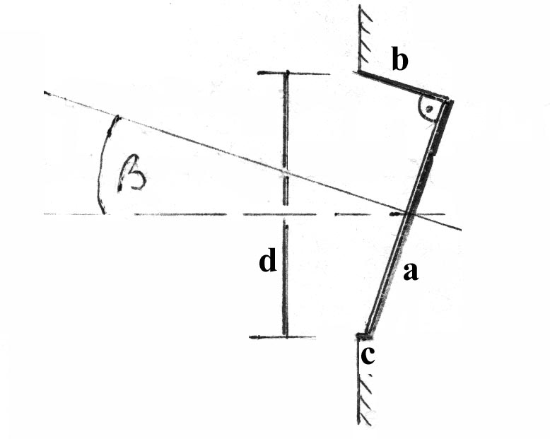

Vložky do střílen
Vložky do střílen byly dvojího druhu: malá a velká závěra rámu střílny. Malá uzavírala otvor v rámu jen částečně. Udává se počet na objekt.

Vchodové střílny
Vchodových střílen jsou tří druhy:
Typ 1 – posuvný uzávěr, vodicí kolejničky mají vybrání pro přítlačné křidélko, která zároveň zajišťuje aretaci uzávěru.
Typ 2 – posuvný uzávěr, vodicí kolejničky hladké, v uzávěru čep s pružinou, který může být aretován v některém z řady otvorů v rámu střílny.
Typ 3 – posuvný uzávěr je aretován v kolejničkách pomocí šroubu s kolečkem
Zapisuje se typ vchodové střílny (číslem). Vhodné je poznačit i přítomnost uzávěru dnes (A – ano, N – ne).

Lafety
Lafety lze nalézt v tomto provedení:
B brněnská lafeta (vz. 37)
b její část
S strakonická lafeta (vz. 38)
s její část
U poválečná UL-1
u její část
Z závěs (záchyt) pro kulomet

Větrání (výduchy, vývodné otvory)
Vývodné otvory navazují na sběrače zkaženého vzduchu uvnitř a prochází skrz týlovou stěnu do „kapsy“ za mřížkou. Podle průběhu rozeznáváme větrání:
S výdušná trubka jde ze střelecké místnosti rovně, pak mírný oblouk dolů a rovně ven do kapsy (přibližně položené písmeno „S“)
L výdušná trubka jde rovně zevnitř a kolenem nahoru do kapsy (opět přibližně tvar písmene „L“)
H opačně než u typu S (oblouk jde nahoru)

Stolky
Jedná se o dřevěné stolky, upravené pro odpad nábojnic od kulometu.
2 v obou kasematách (pro typy A, B)
1 pro typy (C), D, E
L pouze vlevo (typ A, B)
P pouze vpravo (typ A, B)
n poválečný plechový lapač nábojnic
0 žádný

Zához
Zde záhozem myšlena kamenná rovnanina i s hliněným záhozem.
1 úplný zához
c zához neúplný
0 zához není (odstraněn nebo neproveden)
R pouze kamenná rovnanina
K zához vytvořen pouze z kamení nebo z kamenné stěny
B místo záhozu betonová zeď

Trubka T
Stále častěji se nalézá prostup provedený trubkou průměru cca 6-8 cm, který prochází z předsíňky (pod mřížkou otvoru nasávání ventilace) do stěny pod vchodovou střílnou, resp. pod ventilátorem. Účel prostupu není přesně znám, zřejmě pro telefonní kabely.
T trubka T přítomna

Výdřeva (vnitřní bednění), vnitřní omítka
Původně se uvnitř objektů měla ponechávat vnitřní výdřeva. Přítomnost výdřevy či její pozůstatky poznačit. Většinou jsou na stěnách pouze otisky od výdřevy. Jsou však objekty, kde je provedena vnitřní omítka (většinou však poválečná).

Datum
Uvádí se datum posledního průzkumu.

Poznámka
Do kolonky poznámka je většinou poznamenána poloha objektu, umožňující snadnější nalezení a identifikaci objektu (na poli, v lese u cesty apod.). Taktéž se do poznámky doporučuje poznačit zvláštní znaky objektu, zvláštní nálezy výbavy apod.

Tabulka
V podstatě se nám osvědčilo na každou akci připravit upravenou tabulku. Při průzkumu linie LO podél řeky je vhodné zařadit sloupec pro inundační šachty, v kopcovitém terénu například úpravy vchodu před zavalením apod. Podobně je zaznamenán i vývoj tabulek – dříve bylo nutno mít kolonku „lafety“, dnes podobné vzácné nálezy jistě stačí poznačit do poznámky.
Vzorovou tabulku k průzkumu (běžně je tisknuta na šířku formátu A4):

Úsek LO: 159 - Lubenec
Orientační číslo | Číslo ŘOP | Typ | Azimuty | Inundační šachta | PAÚ | Dveře | Vzdušné vedení | Kabelové vedení | Vchodová střílna | Střílny | Větrání | Lafety | Stolky | Periskopy | Lapače | Ventilátor | Žlábky | Zához | Datum | Poznámka
502 | 59c | A-160 | 197/357 |  |  | M | A | ? | neosazena | V,N | L |  |  | p,p |  |  | ? | N | 9/9/95 | šikmý P 100 cm

Mapa, způsob zakreslování do mapy
Samozřejmostí je zakreslení objektů do mapy, pokud možno měřítka 1:25000, event. 1:10000. Pokud se podaří opatřit archivní mapové podklady (slepou mapku), bývá většinou v měřítku 1:25000 (nám se osvědčilo tyto slepé mapky ofotit na blány, které snadno přiložíte na mapový podklad). Zakreslování by měl provádět pokud možno nejzkušenější člen průzkumnické party (zdůrazňujeme tedy zodpovědnost této činnosti!). V poslední době lze používat i přístroj GPS. Dnešní podmínky již umožňují „podomácku“ převést naměřené souřadnice z GPS do počítače a z něj přímo do mapy. Výsledek je pak v tom nejdokonalejším provedení, kterého jsme schopni dosáhnout. Pokud se zakreslují značky objektů do map ručně (event. počítačem), je vhodné dodržovat standardní značky:
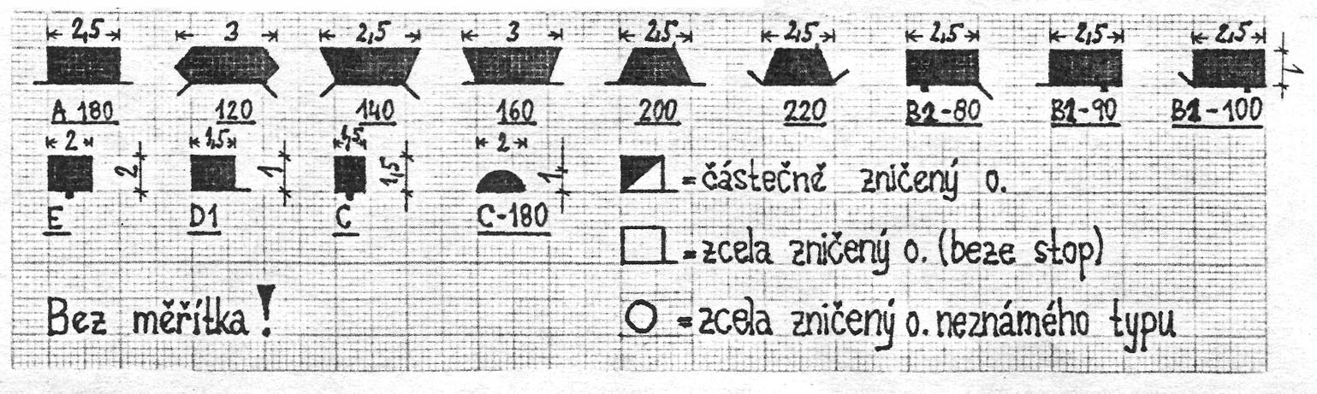

Poznámka 1
Dokončenost objektů – zapsat výkop, přítomnost event. skořápky, event. objekt těsně po betonáži. Obdobně i stupeň zničení objektů: poničen (drobná poškození, event. vytržené střílny), ÚRŘ = úplně rozbořený řopík (ale stěny či tvar objektu zhruba zůstaly zachovány), ZZ = zcela zničen (ze zbytků nelze objekt víceméně identifikovat; hromada suti s betonovými odštěpky s otisky armatury; jen jáma s pozůstatkem hliněného záhozu; zcela beze zbytků).

Poznámka 2
Terénní úpravy kolem objektů – přibližovací zákopy, vyskytující se dřevozemní stanoviště, různé přibližovací chodbičky k objektům, okopy pro volné zbraně, výkopy pro palebné vějíře, zbytky překážek, lesní průseky (pozorovací, střelecké) apod.

Poznámka 3
Začínající průzkumníky by tento elaborát neměl děsit a odradit. Většinu objektů je možné prozkoumat velice jednoduše, včetně jednoduchého zápisu; navíc v určitém úseku je stav objektů téměř shodný.

LO vz. 36

Pokyny pro průzkum „šestatřicítek“ jsou poněkud jednodušší. Nejdříve probereme LO vz. 36 z oblastí Čech, následně objekty jihomoravské (velké rozdíly!).

Číslování objektů
Opět je předpokládáno, že průzkumník zná alespoň něco o úseku, který prochází (označení úseku, počet objektů, typy, ..).
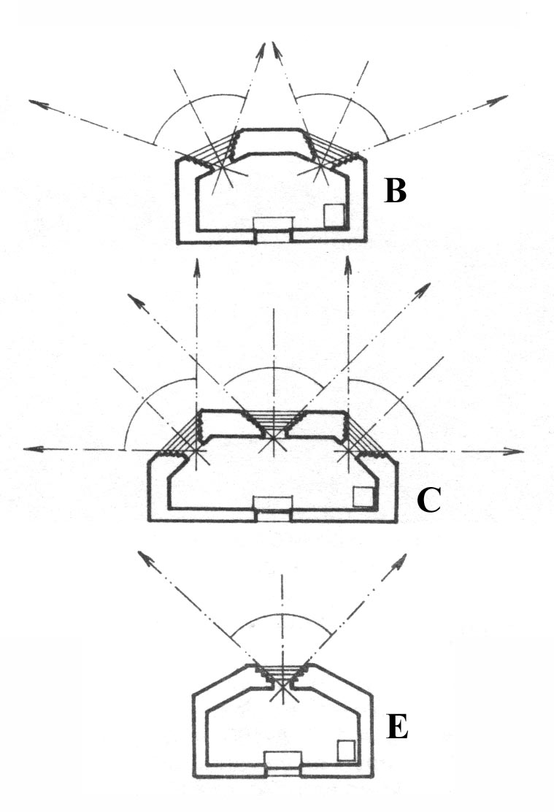

Typy objektů
Známe celkem 4 typy objektů:
Typ A a B jsou dvoustřílnové pevnůstky, přičemž objekt typu B má o 10 cm silnější stěny (typ B: čelní stěna 60 cm, strop 50 cm, týlová 30 cm).
Typ C je třístřílnový objekt se stejnými tloušťkami stěn jako u typu B, mimo strop (55 cm).
Typ E je jednostřílnový (čelní 50 cm, strop 35 cm, týlová 25 cm).

Azimuty střílen
U dvou a třístřílnových objektů jsou osy střílen odchýleny o 45º (u typu B 50º), ale zdá se, že toto „pravidlo“ neplatí vždy – byly naměřeny i hodnoty od 40 do 55º. Měření azimutů probíhá obdobně, jako u LO vz. 37 (viz obr.). Protože objektů vz. 36 je zatím prozkoumáno velmi málo, je vhodné zatím zapisovat i naměřené hodnoty tlouštěk zdí.

Střílny
Dle průzkumu LO vz. 36 lze říct, že nejčastějším provedením je horizontálně posuvný uzávěr střílnového otvoru. Objevují se však i uzávěry posuvné vertikálně.

Otvor pro periskop
Ve stropní desce objektů jsou provedeny otvory pro periskop – měřením bylo zjištěno, že většinou se otvor u typu B a C nachází ve středu stropu, zatímco u typu A je umístěn mírně vlevo vzadu.

Dveře
Používány byly dva druhy uzávěru objektů – plechovými dvířky posuvnými do stran v kolejničkách, nebo dvířky v závěsech. Jiné typy (dvoukřídlé) jsou možné.

Jímka v podlaze
Jímka má rozměry cca 50 x 50 cm a je umístěna v pravém zadním rohu střelecké místnosti.

Úpravy vstupu
Byly vypozorovány různé typy úprav přístupu k vchodu do objektu, vesměs provedené přírodními materiály (nikoliv betonem) – zákopy, schůdky apod.

Poznámka
V některých objektech je proveden otvor v týlové stěně, kruhového průřezu, jehož přesný význam neznáme.

Odlišnosti u LO vz. 36, budovaných ZVV Brno:
Detaily zmíníme jen okrajově, neboť všechny objekty v prostoru bývalého III. sboru jsou již prozkoumány (178 pevnůstek).
Objekty mají jiný tvar už na první pohled – dominuje zešikmený strop s klesáním směrem od střílen k vchodu, strop končí malým žlábkem k odvodnění. Vchod je umístěn v týlové stěně na pravé straně, nikoliv uprostřed. také vzhled střílen je jiný, včetně betonových stupňů. Na bočních stěnách jsou otvory – granátové skluzy. V pravé boční stěně poblíž vchodu do objektu je větrací otvor cca 30 x 30 cm, který je vyplněn hustou sítí probíhající armatury. Vstup uzavíraly dveře dvojího typu – posuvné v kolejničkách, eventuelně dvířka v závěsech. Jsou velmi časté i vnější úpravy u vstupu – betonovou šachtičkou s poklopem a kovovými stupačkami, betonovými schůdky nebo jen betonovými zídkami proti sesutí půdy. Uvnitř objektu podél týlové stěny je dlouhá jímka v podlaze, vprostřed dělená na dvě části. Střílnové uzávěry jsou posuvné do stran, stejného principu jako u ostatních objektů vz. 36, avšak v detailech s jiným provedením. Granátové skluzy mají kovovou uzávěru, ze které se však zachovaly pouze dva páry ok pro přichycení víka. Větrací otvor v boční stěně má rám s posuvným uzávěrem a šrouby k přichycení šlapacího ventilátoru, který byl připevněn šrouby k podlaze podél pravé boční stěny (kotvící šrouby často zachovány). Přesto, že se nám podařilo prozkoumat všechny dochované objekty vz. 36 v prostoru III. sboru, nejsme schopni určit princip určování typu objektů, který je odlišný od objektů budovaných ZVV Praha. Taktéž stěny objektů jsou různých tlouštěk a je příznačné, že byly pravděpodobně používány přesně podle stupně ohrožení samotného objektu. Byl nalezen jeden jednostřílnový objekt a zbytek jsou dvou a třístřílnové objekty. Rozevření střílen u dvoustřílnových objektů bylo opět prováděno dle lokální potřeby, a to od cca 30 do 180º.

Literatura
Pro detailní prostudování LO doporučujeme především:
1. Ráboň M., Svoboda T. a kolektiv, Československá zeď, Brno 1993
2. Aron L. a kolektiv, Československé opevnění 1935-1938, Náchod 1990
3. Vondrovský I., Novák J., Lehké opevnění z roku 1936 v Orlických horách, nepublikovaný rukopis, Varnsdorf + Žamberk 1987

Dotazy a připomínky směřujte na:
tomsvob@med.muni.cz a
kolacp1.sks@mail.cez.cz.

